附件1
职业技能评价登记表
申请人基本信息
姓名 |  | XXX |  |  |  | 性别 |  |  | X | 民族 |  |  | XX |  | 年龄 | XX | 浅色背景免冠  （二寸）相片  32mm×40mm
身份证号码 |  | XXXXXXXXXXXXXXXX
现工作单位 |  | XXXXXXXXXXXXXXXX
通信地址 |  | XXXXXXXXXX |  |  |  |  |  |  |  |  | 联系电话 |  |  |  | XXXXXXXXXX
申报信息
申报情况 | 职业(工种)/项目 |  |  | 职业指导师 |  |  |  |  |  |  | 申报级别 |  |  |  | 四级
 | 申报条件填写  (选一项) |  | - 累计从事本职业或相关职业工作满5年。  - 取得本职业或相关职业五级/初级工职业资格（职业技能等级）证书后，累计从事本职业或相关职业工作满3年。  取得本专业或相关专业的技工院校或中等及以上职业院校、专科及以上普通高等学校毕业证书(含在读应届毕业生)。
 | 评价情况 |  | □初次评价 □晋级评价（上一级别证书编号）：
适用申报条件对应信息
符合  学历条件 |  | 学历 |  |  |  |  | 大学专科  （或本科） |  |  |  |  | 毕业（在读）学校 |  |  |  | XXXXXXX
 |  | 所学专业 |  |  |  |  | XXXXXX |  |  |  |  | 毕业证编号  （入学时间） |  |  |  | XXXXXXXXXXX
符合职称条件 |  | 职称系列 |  |  |  |  |  |  |  |  |  | 职称专业
 |  | 职称级别 |  |  |  |  |  |  |  |  |  | 职称获取时间
符合本职业（工种）工作年限条件 |  | 简历 | 起止时间 |  |  |  |  | 工作单位 |  |  |  |  |  | 岗位 |  | 证明人 |  | 联系电话
 |  |  |  |  |  |  |  |  |  |  |  |  |  |  |  | XXX |  | XXXXX
 |  | 合计 |  |  | XX 年
申请人  承诺 |  | 本人承诺：  1、以上信息均为本人亲自填报，且准确无误，真实有效。  2、如所填报信息虚假，本人愿意承担以下后果：取得成绩的，当次全部科目评价成绩无效；取得职业资格证书、职业技能等级证书、专项职业能力证 书的，证书无效，撤销相关证书，按相关规定承担相应责任。  申请人：  年 月 日
所所在单位意见(技 师、高级 技师申报 时需填写 ) |  | 同志申报职业(工种):_ , 等 级 ： 的评价，其申报信息已在我单位公示5个工作日，未收到异议反馈，填报信息属实。我单位同意其申报。  单位(盖章):  年 月 日
评价机构审核意见 |  | 认定机构负责人（或经办人）：  年 月 日
备注：本表适用于考生个人现场申请参加职业技能等级认定用（现场需提交同底彩色电子版证件照）

附 件 2

工作证明

兹有我单位 同志， ( 性 别 ) , 身 份 证 号 码 ： , 自 年 月 起至今在我单位从事 工作(可填写相关职业(工种)或具体岗位)。
(备注：申请人从事本职业或相关职业，以国家职业技能标准本职业或相关职业描述为准；如提供的是工作岗位描述，该岗位也应属于本职业或相关职业所涉岗位)

单位名称：
年 月 日

单位联系人：
联系电话：

附件3
电子版材料上交样例（样例仅供参考，不可填写）
样例
说明：以下资料需提交电子版（以个人为单位提交）
一寸或小二寸免冠白底证件照 | 教育部学历证书电子注册备案表
  名字+身份证号命名，放入以名字命名的文件夹内  例如：  张惠妹_450XX119XX080XXXXX | 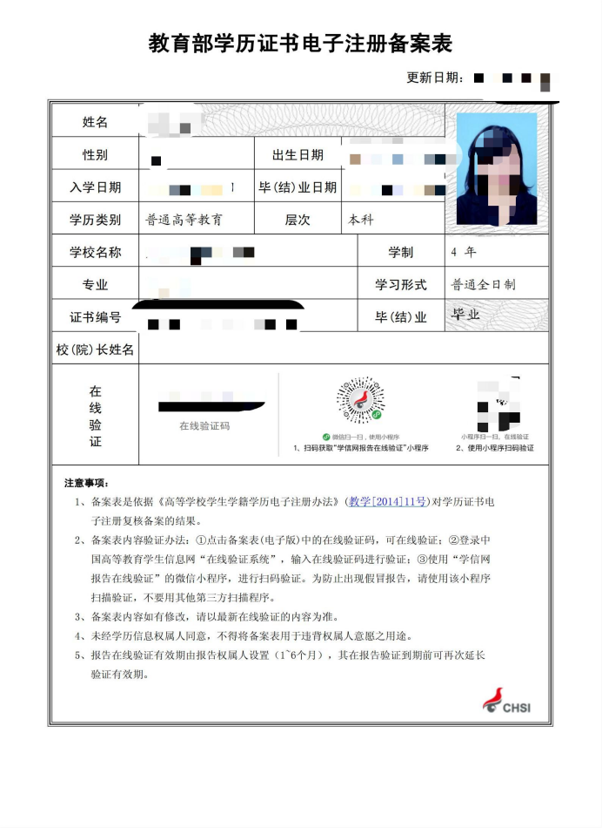
身份证扫描件模板 | 毕业证书扫描件模板
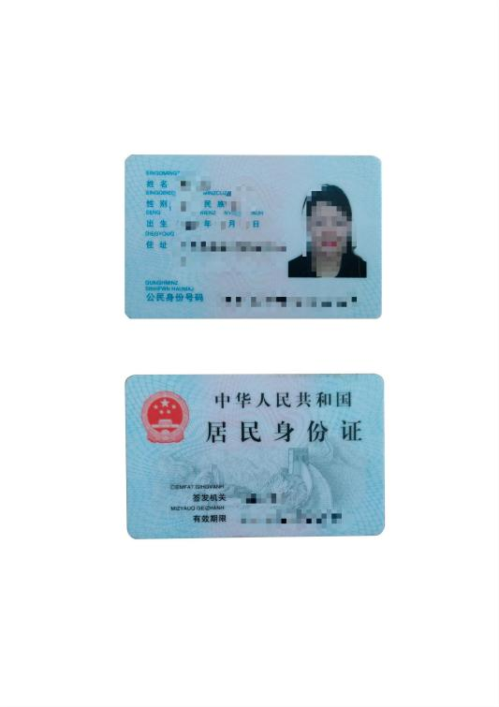 | 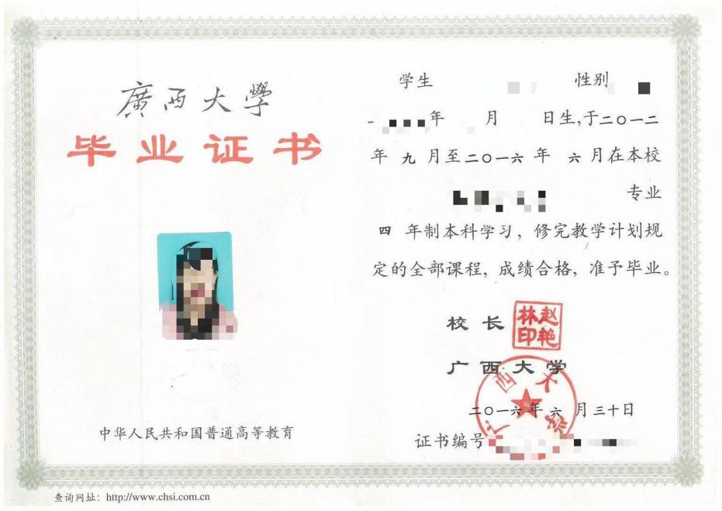

附件4
职业技能等级培训报名材料清单
等级 | 材料名称
四级/中级 | □职业技能等级认定登记表纸质版，2份（A４打印）  □身份证正反面复印件，2份  □毕业证复印件，2份  □二寸白底证件照电子版（宽240*高320像素，大小18-20KB）  □工作证明纸质版，２份  □职称证或相关专业职业技能等级证复印件，２份
三级/高级 | □职业技能等级认定登记表纸质版，2份（A４打印）  □身份证正反面复印件，2份  □毕业证复印件，2份  □二寸白底证件照电子版（宽240*高320像素，大小18-20KB）  □工作证明纸质版，２份  □职称证或相关专业职业技能等级证复印件，２份

说明：以上材料均先发送电子版，初审通知后再用A4纸打印、签字、盖章或摁手印。

